概 述

2007年4月，全国平均气温为11.1℃，比常年同期偏高0.9℃。月内气温起伏变化较大，上旬我国中东部地区气温较常年同期偏低或接近常年；中旬，全国大部分地区气温较常年同期偏高；下旬，南方和西北中东部地区气温偏低，北方大部分地区气温偏高或接近常年同期。全国平均月降水量为41.2毫米，较常年同期略偏少。与常年同期相比，华北大部、黄淮、西北东部及南疆等地月降水量偏少，西北中北部及云南、西藏大部等地降水偏多。月内，南方部分地区频繁遭受局地雷雨、大风、冰雹等强对流天气袭击，其中广东、广西、四川、重庆、贵州等地受灾严重；陕西、山西和河南等地遭受严重低温冷冻害；西南东部干旱缓解，北方地区干旱发展；西北地区出现沙尘天气。

一、 基本气候概况与特点

1. 东部地区月降水量较常年同期偏少
4月份，全国平均降水量为41.2毫米，较常年同期（44.2毫米）略偏少。月降水量，我国黄河以南大部地区以及东北、华北西北部和内蒙古东部、甘肃、新疆北部、西藏东部等地一般在10毫米以上，其中江淮西部、江汉大部、江南北部和西部、西南东部、华南西部等地降水量有50～150毫米，江南南部、华南东部以及湖北西南部等地超过150毫米;全国其余地区不足10毫米或基本无降水（图1）。
与常年同期相比，我国东部大部地区降水以偏少为主，其中东北地区西南部、华北东部和南部、黄淮、江南中北部、华南中部、西北东部及黑龙江西北部、内蒙古中东部以及我国西部地区的青海南部、南疆等地降水量偏少3～9成；西北中北部及内蒙古西部、黑龙江西南部、吉林东北部、辽宁东南部、重庆、四川西南部、云南、西藏南部等地偏多3成至2倍，甘肃西部等局部地区偏多2倍以上（图2）。
4月上旬,湖南、江西、内蒙古和甘肃4个省（区）的区域平均降水量为1951年以来历史同期最少值或次少值；中旬，四川降水量为1951年以来历史同期最少值；下旬，西藏降水量为1951年以来历史同期最大值。陕西月降水量为1951年以来历史同期最少值（表1）。
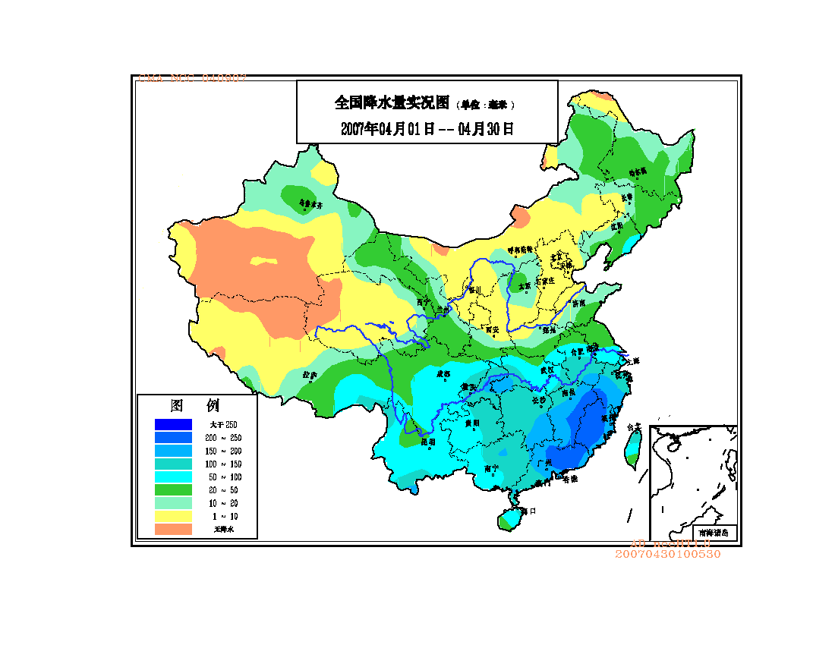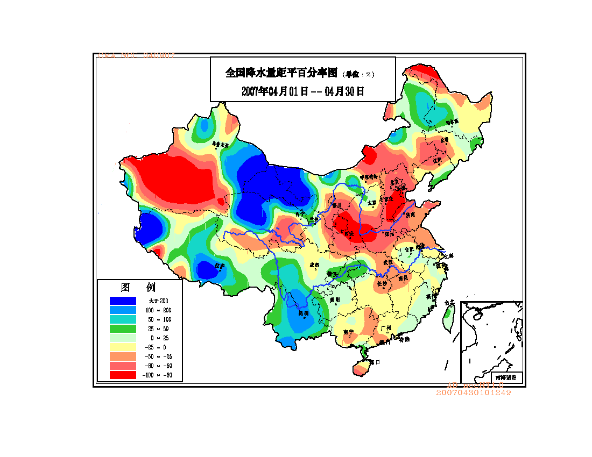
图1 2007年4月全国降水量分布图（毫米） 图2 2007年4月全国降水量距平百分率图（%）

2. 全国月平均气温较常年同期偏高
4月，全国平均气温为11.1℃，比常年同期偏高0.9℃。空间分布上，除华南大部和云南东部等地月平均气温较常年同期偏低1～2℃外，全国其余大部地区气温偏高或接近常年同期，其中新疆、西藏西部等地偏高2～4℃（图3）。月内气温起伏变化较大，上旬我国中东部地区气温较常年同期偏低或接近常年，而西部大部地区气温明显偏高，其中西藏为历史最高值；中旬，全国大部分地区气温较常年同期偏高，其中新疆为历史最高值；下旬，南方和西北中东部地区气温偏低，北方大部分地区气温偏高或接近常年同期。新疆月平均气温为1951年以来历史同期次高值（表1）。
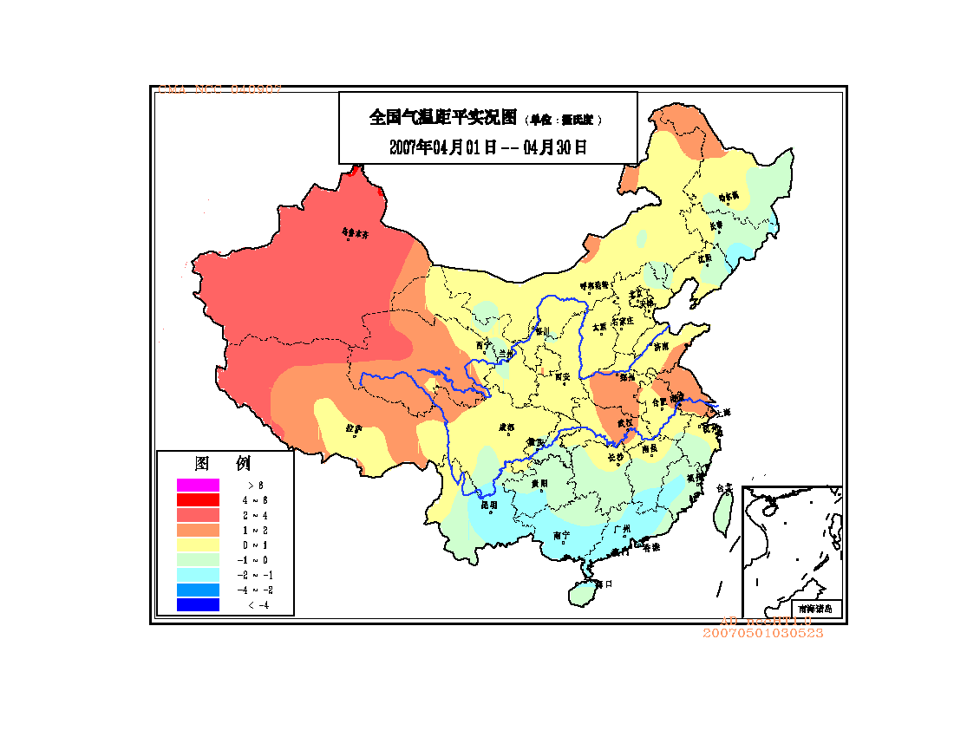
图3 2007年4月全国平均气温距平分布图（℃）

表1 2007年4月全国各省（市、区）旬、月降水量和平均气温极值表
降水量 | 最大值 | 次大值 | 最小值 | 次小值
4月上旬 |  |  | 湘 | 内蒙古、赣、甘
4月中旬 |  |  | 川
4月下旬 | 藏
4月 |  |  | 陕
平均气温 | 最高值 | 次高值 | 最低值 | 次低值
4月上旬 | 藏
4月中旬 | 新
4月下旬
4月 |  | 新
注：全国平均气温及降水量采用省（市、区）面积加权平均方法计算。

3. 全国大部地区月日照时数接近常年同期
月日照时数，北方大部地区以及西藏大部等地普遍在200～300小时；江南南部、华南大部及贵州东部在100小时以下；全国其余大部地区有100～200小时。与常年同期相比，黑龙江西北部和东北部月日照时数偏多50～80小时；吉林东南部、四川南部和云南中东部偏少50～80小时；全国其余大部地区接近常年同期（图4）。
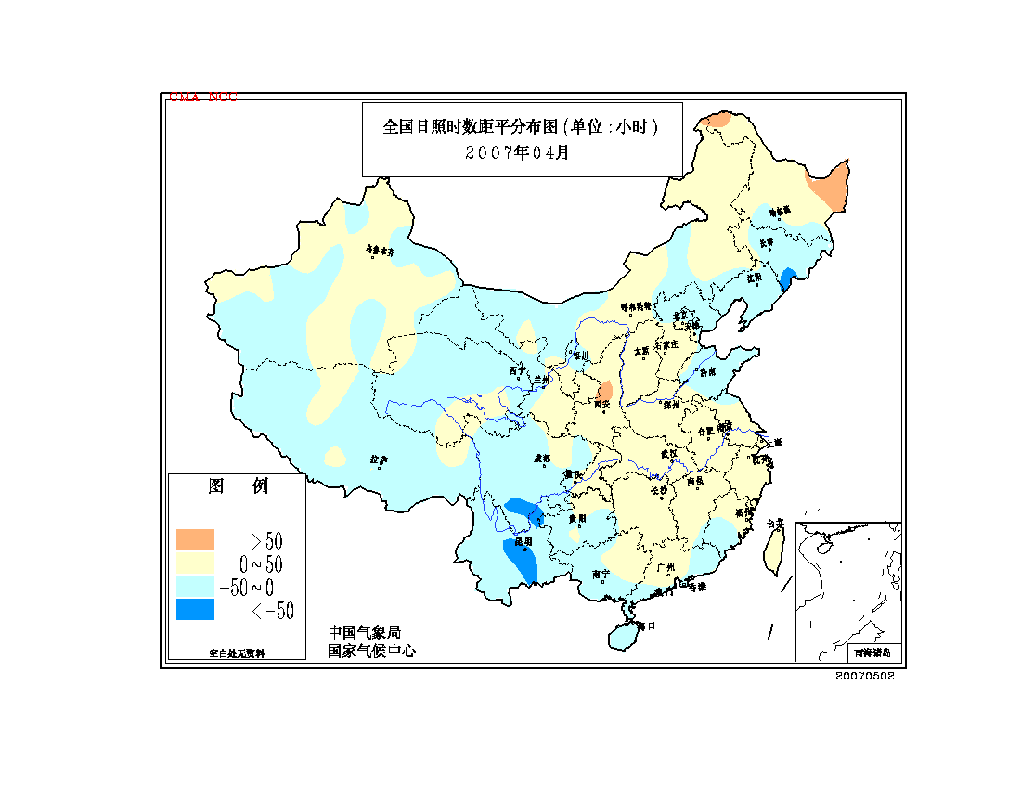
图4 2007年4月全国日照时数距平分布图（小时）

二、 主要气候事件及影响

1. 南方部分地区频繁遭受局地雷雨、大风、冰雹等强对流天气袭击
4月，南方部分地区频繁遭受局地雷雨、大风和冰雹等强对流天气袭击，其中广东、广西、四川、重庆、贵州等地出现较大人员伤亡和经济损失。
4月1-4日，南方地区出现较强降水过程，重庆、贵州、湖北、江西、福建、广东等地的部分地区出现暴雨，局部地区遭受风雹灾害及强降水引发的滑坡、泥石流等地质灾害，造成较大的人员伤亡和经济损失（图5）。据统计，重庆、湖北、贵州、四川、安徽、江西、福建、浙江8省（市）共有138.9万人受灾，因灾死亡23人(其中重庆16人)；农作物受灾面积7.3万公顷；直接经济损失4.2亿元。
4月14-18日，南方地区两次遭受雷雨、大风、冰雹等强对流天气袭击，影响14个省（市、区），其中四川、重庆、贵州、湖北、湖南、安徽、河南、江苏、江西、广东、广西11省（市、区）受灾人口达473.3万人,死亡18人;农作物受灾面积33.7万公顷,绝收3.8万公顷;倒塌房屋1.9万间,损坏房屋37.6万间;直接经济损失11.8亿元。
4月21-24日，南方地区今年首次出现大范围强降水天气过程，江淮西部、江南大部、华南大部及湖北、四川、重庆等地的部分地区出现暴雨，局部地区还出现了雷电、大风、冰雹等强对流天气，广东、广西、江西、湖北、四川、贵州等省（区）受灾严重。据统计，上述6省（区）受灾人口354.7万人，因灾死亡26人，紧急转移安置4.8万人；倒塌房屋7000多间，损坏房屋5.1万间；农作物受灾面积17.3万公顷，其中绝收2.8万公顷；直接经济损失6.8亿元。

图5 2007年4月1日，重庆部分地区遭冰雹袭击（重庆晚报）

2. 陕西、山西、河南等地遭受严重低温冷冻害
4月初，受强冷空气影响，我国中东部地区出现了大范围降温天气过程，西北东部、华北西部、黄淮西部、江汉、江淮西部、江南、华南以及内蒙古中部等地降温幅度普遍在10℃以上，其中贵州、湖南大部、广西北部、江西西部及重庆南部等地降温超过16℃（图6）。受其影响，陕西、山西、河南等地的局部地区遭受严重低温冷冻灾害。据统计，上述3省共有505.5万人受灾，农作物受灾面积46.6万公顷，绝收8.7万公顷，直接经济损失33.1亿元。
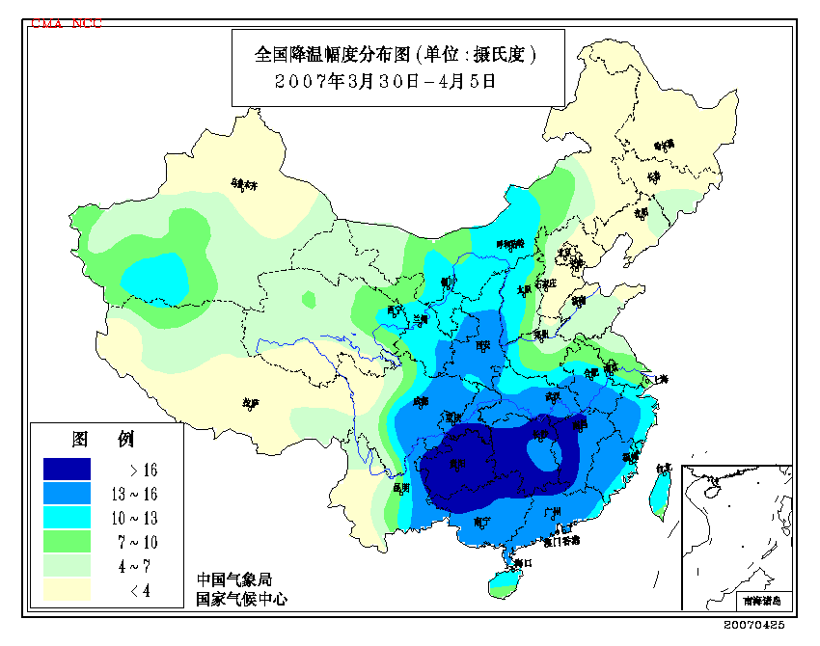
图6 2007年3月30日-4月5日全国降温幅度图

3. 西南东部干旱缓解，北方地区干旱发展
4月初，由于前期降水持续偏少，重庆、四川、云南和贵州等地有不同程度的旱情维持。上旬后期以后，西南地区东部出现多次较大范围的降水天气过程，四川、重庆、云南、贵州等地旱情得到有效缓解，但川渝两地由于受2006年夏季严重伏旱的后续影响，缺水局面仍没有完全解除。据4月底统计，四川农作物受旱面积121.3万公顷，其中成灾面积41.7万公顷，绝收4.9万公顷，直接经济损失13.2亿元，有641.2万人、749.8头牲畜出现临时饮水困难。
4月，北方大部地区降水持续偏少，东北地区西南部、华北东部和南部、西北地区东部及内蒙古中部、黑龙江西北部等地月降水量不足10毫米，较常年同期偏少3～8成，致使河北中南部、山东西部、山西南部、河南西部、陕西中部、甘肃东部及黑龙江西北部等地出现中或重度干旱（图7）。据统计，河北省受旱面积达135.0万公顷，50万人出现饮水困难，200多座小水库干涸，5万多眼机井出水不足；河南省农作物受旱面积78.3万公顷，有31.6万人、6.9万头大牲畜出现临时性饮水困难；山东省有45.0万公顷农田受旱，其中重旱6.7万公顷；甘肃全省农作物受旱面积30.0万公顷，其中成灾7.2万公顷，受灾人口73.1万人。
此外，华南南部4月降水持续偏少，海南、广西西部等地干旱维持或发展。据统计，海南省因旱农作物受灾面积12.8万公顷，其中绝收1.5万公顷，有45.1万人发生临时饮水困难。
同时，由于气候干燥，云南、四川、山西等地月内发生了多次森林火灾，造成了一定的损失。
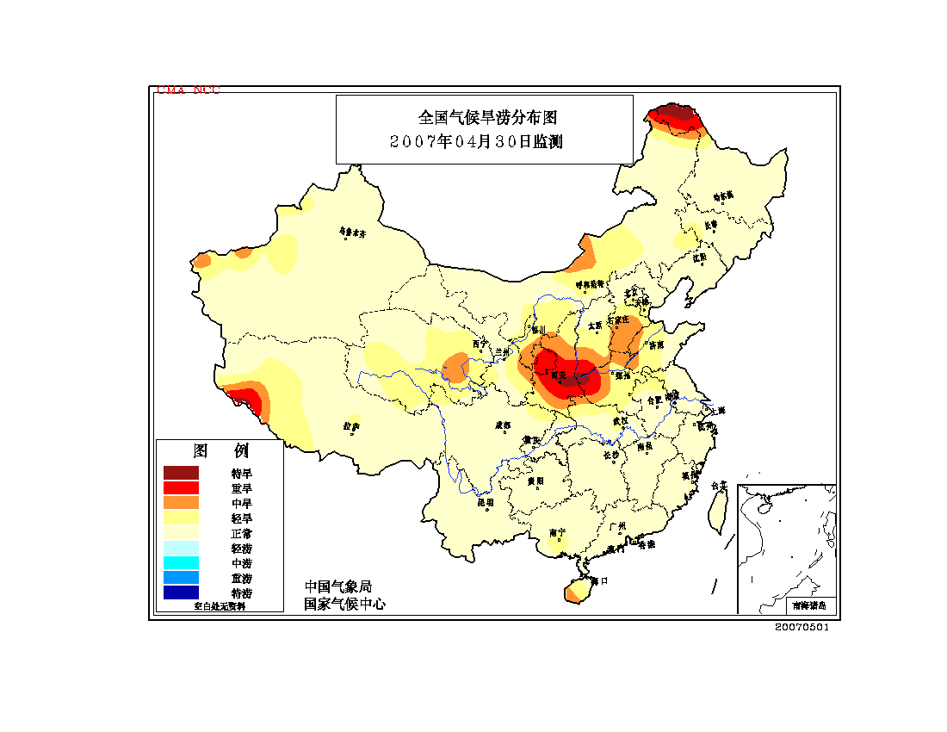
图7 2007年4月30日全国气候干旱监测图

4. 西北地区出现沙尘天气
4月，我国共出现了4次沙尘天气过程，其中3次为沙尘暴天气过程、1次为扬沙天气过程，分别出现在14日、16日、19日和22-23日。2007年4月沙尘天气过程总次数较2000-2006年同期平均次数（6次）少（图8），北方地区平均沙尘日数也较常年同期显著偏少，为1961年以来沙尘日数最少的年份。4月份的沙尘天气主要出现在新疆、甘肃、宁夏和内蒙古中西部等地。
4月22-23日，内蒙古西部、甘肃河西走廊北部和南疆盆地出现扬沙或浮尘天气，其中内蒙古的古兰太和拐子湖出现了沙尘暴；内蒙古的巴音毛道出现了强沙尘暴，能见度只有300米。

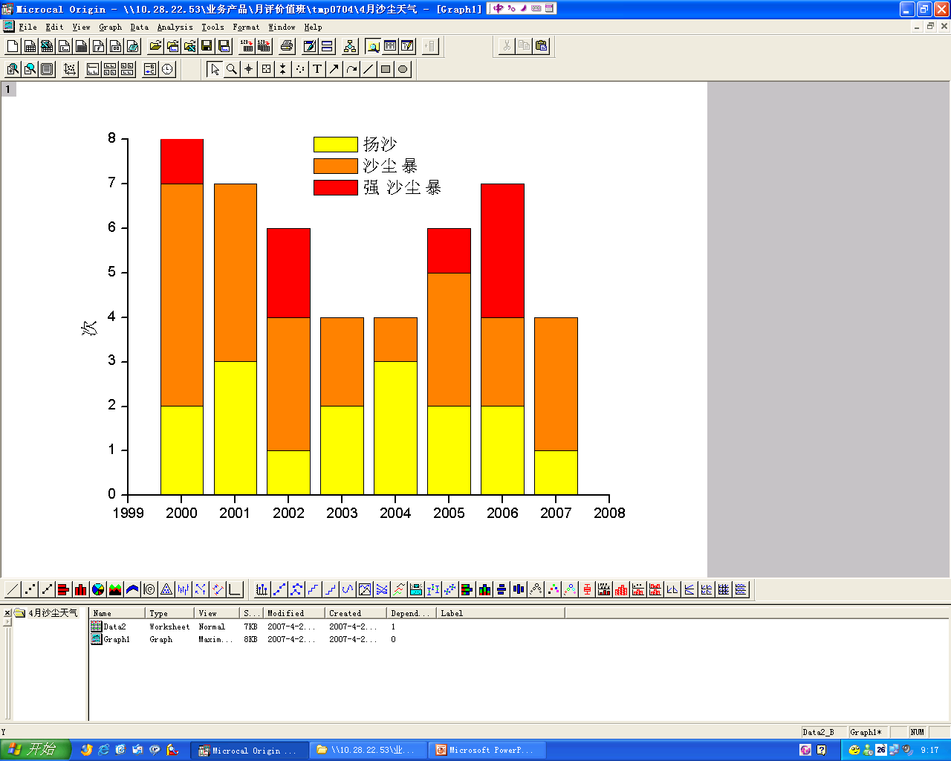
图8 4月全国沙尘天气过程次数图（2000-2007年）

三、 气候专题影响评价

- 气候对农业影响
4月，北方部分地区旱情发展，不利于适时春播和冬小麦产量形成;南方大部分地区光热条件好，有利于小麦、油菜灌浆成熟和早稻秧苗生长，但部分地区遭受局地暴雨、大风、冰雹等强对流天气袭击，对农作物的生长发育产生不利影响。
东北地区中旬出现大范围明显的降水过程，导致东部农田土壤过湿加重，春播工作受到一定影响。东北地区西南部、华北东部和南部、西北地区东部及内蒙古中部、黑龙江西北部等地月降水量较常年同期偏少3～9成，土壤墒情不断下降，出现不同程度的旱情，对作物生长不利。
江淮、江汉光热充足，利于冬小麦、油菜产量形成和棉花播种、水稻育秧。江南、华南大部光温条件较好，利于油菜开花结荚、早稻播种育秧和移栽、返青。但月内南方部分地区出现了暴雨、大风、冰雹等强对流天气，致使局部地区农作物出现倒伏、折断的现象，使农业生产遭受一定损失。
西南东部月内出现明显的降水过程，各地墒情得到明显增加，旱情缓解，月中后期光热较为充足，利于冬小麦、油菜灌浆成熟、收获和春玉米、甘蔗等作物生长发育。

2. 气候对植被影响
极轨气象卫星监测显示：4月份，华南大部、江南大部、江淮、江汉大部、黄淮中部、东北东部以及贵州大部、重庆大部、内蒙古东北部局部、北疆局部等地植被长势较去年同期好；华北南部、黄淮东部和西部、西北东南部以及云南、四川大部、西藏东南部、广西西南部、海南等地植被长势比去年同期偏差（图9）。
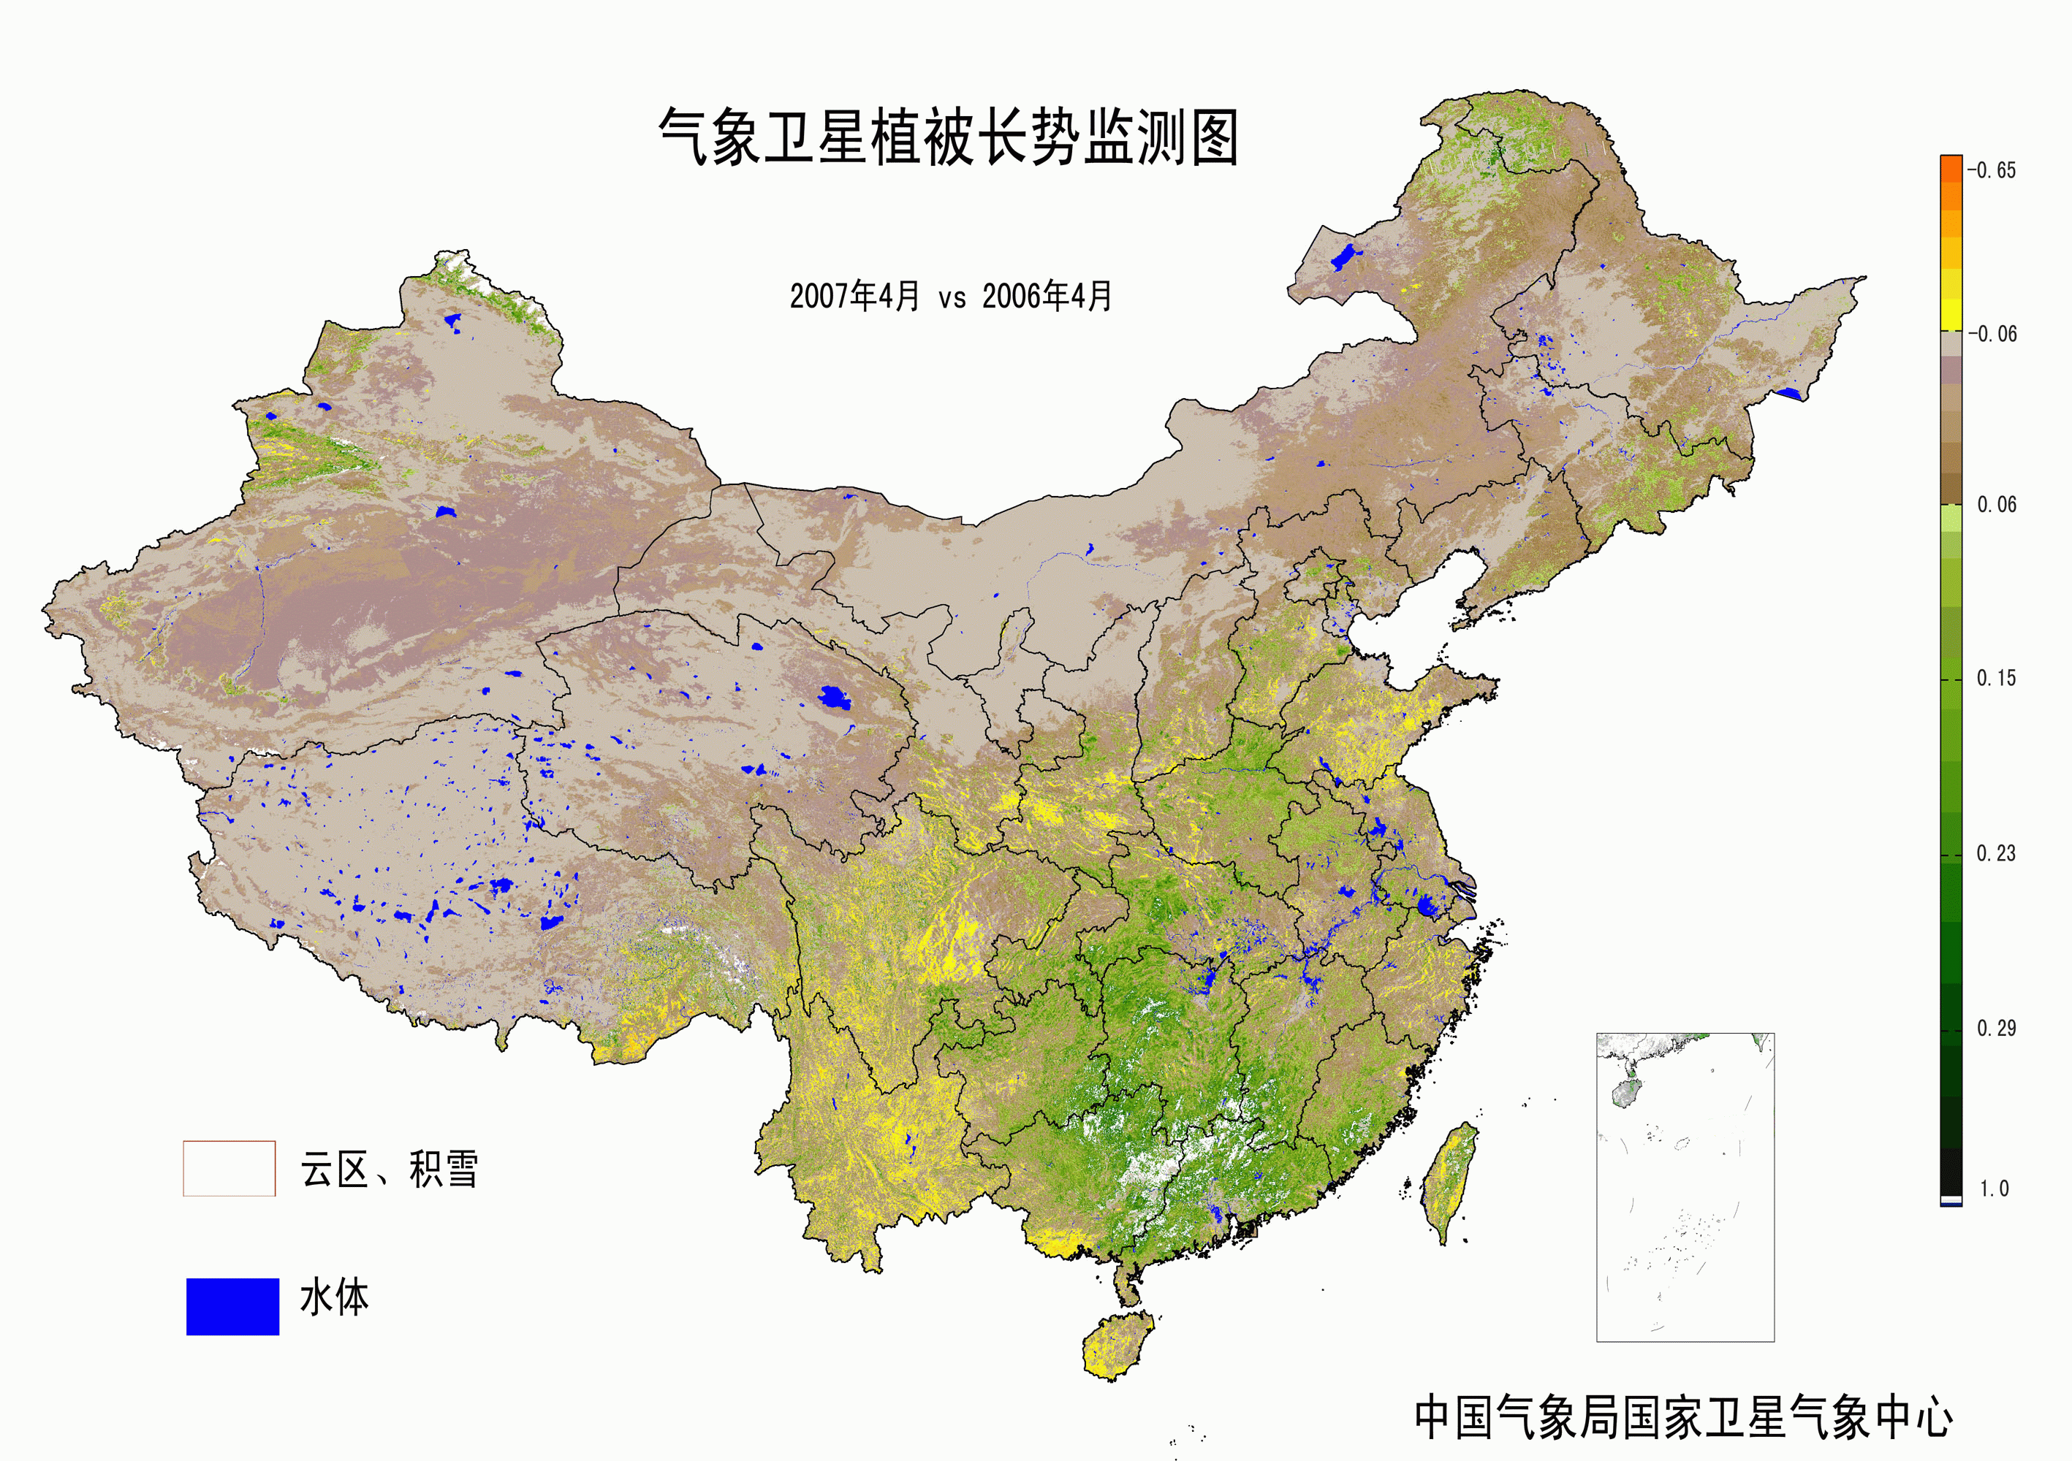
图9 2007年4月与2006年4月气象卫星植被长势监测对比图

3. 气候对水资源影响
四川受2006年夏季特大高温干旱的后续影响,加之去秋以来较大降水过程偏少，造成工程蓄水和稻田蓄水明显偏少、江河水位持续偏低、部分地区库塘干涸。据4月底统计，目前四川工程蓄水52.7亿立方米，比去年同期减少19亿立方米，仅达蓄水计划的66%。
4月中旬,由于降水持续偏少，安徽省芜湖水位持续下降，17日上午8时，长江芜湖段水位仅1.67米、安庆水位为2.53米，均低于2006年同期。下旬长江流域、江淮中部降水偏多，长江芜湖段和淮河干流水位开始缓慢回升。

4. 气候对人体健康影响
4月人体舒适日数分布，东北东部及内蒙古局部较常年同期偏少3～5天；新疆北部和东南部、青海西部和南部、西藏西南部和东北部、海南、黑龙江西北部等地偏多3～7天；全国其余大部地区接近常年同期（图10）。
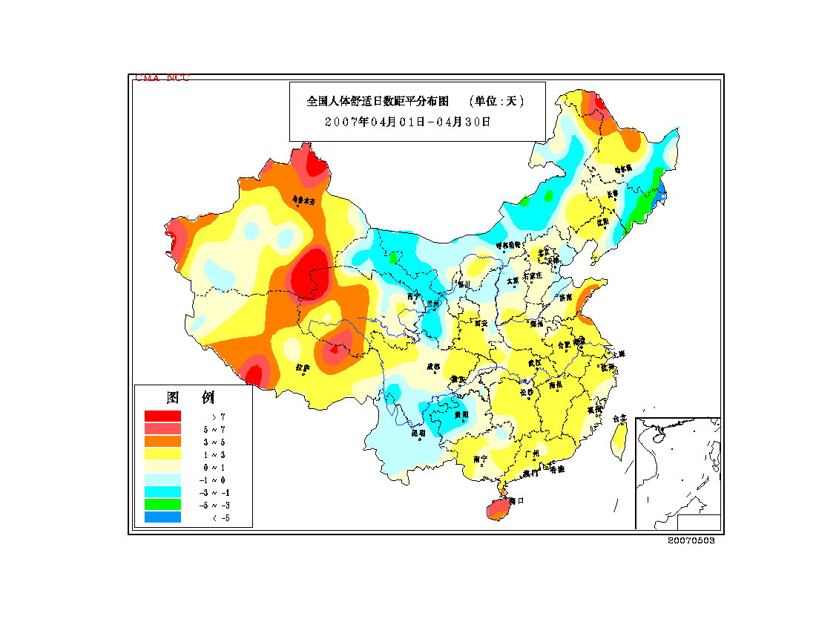
图10 2007年4月全国人体舒适日数距平分布图（天）

4月上旬，受较强冷空气过程影响，我国中东部大部地区出现明显降温，致使一些地区体弱或易感人群多发感冒等呼吸系统疾病和心脑血管等疾病。据反映，湖北感冒、心脑血管疾病及风湿性关节炎等患病人数明显增多，在广州军区武汉总医院、中南医院、武汉大学人民医院急诊科，感冒患者几乎占输液室患者的一半，另外由于大风吹起梧桐飞絮，皮肤科收治的患者也明显增多。因天气骤然变冷，贵州贵阳、遵义等地患呼吸道疾病的人数比平时增加了3成，其中多数是体质较弱的老人和儿童。

5. 气候对交通影响
4月，大雾以及雷雨、大风等强对流天气对部分地区交通运输带来较大影响，并造成一定的人员伤亡。
月内，东北、江南、西南东部和华南的部分地区出现大雾天气，对当地的交通产生了不利影响。4月7日清晨，受大雾天气影响，辽宁省境内有8条高速公路封闭，京沈高速公路高花收费口附近发生20多辆汽车连环相撞事故，造成1人死亡；沈阳桃仙机场19个航班延误。4月13日，成渝高速公路重庆璧山段连续发生了13起交通事故，导致52辆车相撞，5人死亡，36人受伤（图11），此次事故，还造成成渝高速公路处于半封闭状态，进城方向半封闭长达8个多小时，从成都往重庆方向的永川、荣昌的等主要收费处全部封闭。

图11 2007年4月13日重庆璧山车祸现场（人民图片网）

月内，南方地区频发局地暴雨、大风、冰雹等强对流天气，雨量大，区域性强，部分地区发生积涝，严重影响车辆正常通行，且路面湿滑，部分时段受浓雾影响，能见度低，致使交通交通事故频发。而且在部分地区大风吹倒路边的广告牌，砸中过往车辆，对交通也造成一定影响（图12）。4月2日和24日，广东两次遭遇暴雨过程，广州白云机场150多个航班被延误，1.6万名旅客滞留机场；同时，由于大雨长时间侵袭，路面湿滑，部分路段积水过深，道路堵塞严重，交通事故也大大增加，深圳4月2日8-16时，接到交通事故报警2000余宗，比前日增加300余宗。4月17日凌晨，重庆各地相继出现强对流天气，重庆城区冰雹持续时间约10分钟，且瞬时最大风力达9级，大风夹杂雷雨冰雹造成城区道路大量路面积水，其中肖家湾积水导致交通瘫痪，渝中区、高新区、九龙坡区、沙坪坝区共30万人出行不同程度受到影响。

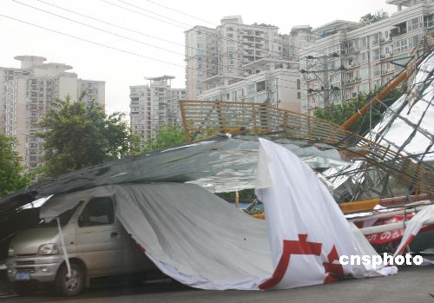
图12 2007年4月17日重庆市大风吹倒广告牌砸中过往车辆（新华报业网）

6. 大气污染潜势评价
4月空气自洁能力，黑龙江西北部、吉林东南部、辽宁东北部、内蒙古东北部、新疆大部、西藏东部和西部等地较差或差；长江下游、华南南部及河北东南部、山东北部和东部、福建中部、贵州大部、四川西南部、云南中北部、内蒙古中部和西部、甘肃北部和南部等地较好或好；全国其余大部地区空气自洁能力一般（图13）。

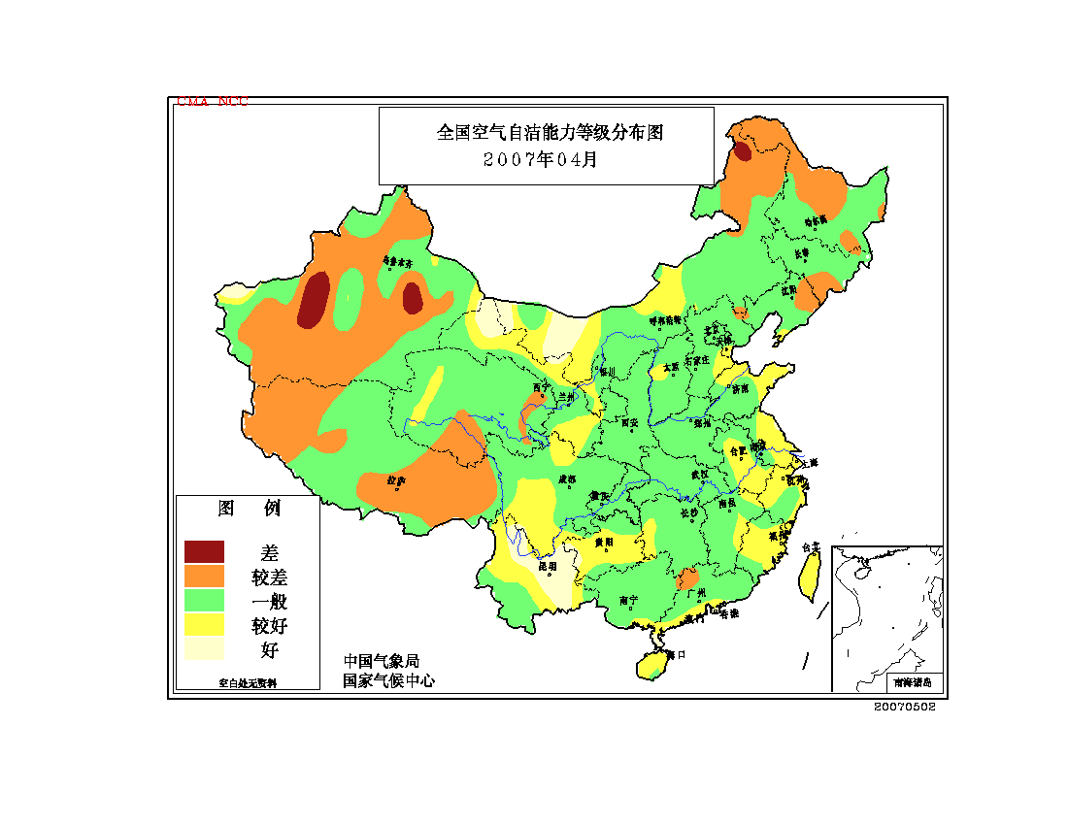
图13 2007年4月全国空气自洁能力等级分布图

四、 下月预评估

1. 5月份，是北方春播作物幼苗生长及冬小麦产量形成的关键阶段。据预测，东北、华北东部和南部、黄淮、江淮、西北东部5月降水仍将偏少，同时气温偏高，部分地区旱情可能持续或发展，各地应做好抗旱保墒工作，加强肥水管理，力争夏收作物获得稳产、高产以及春播作物形成壮苗。同时上述地区要加强森林、草原火灾的监测，注意防火、用火安全。
2. 5月份仍是雷雨大风、冰雹等强对流天气的多发季节，同时华南已进入汛期，暴雨天气增多，各地应做好防汛、防风雹和减灾工作。
3. 5月份，东南沿海开始进入台风活动期，要谨防台风可能带来的危害。

主班：高 荣 副班： 刘秋锋 签发：邹旭恺
2007年4月全国主要和极端天气气候事件示意图
